**Технологическая карта урока**

|  |  |  |
| --- | --- | --- |
|  | **ФИО (полностью)** | Шитова Надежда Ивановна |
|  | **Место работы** | МБОУ «СОШ №9 г Новоалтайска Алтайского края» |
|  | **Должность** | Учитель математики |
|  | **Предмет** | Геометрия |
|  | **Класс** | 7 |
|  | **Урок №** | 41 |
|  | **Тема и номер урока в теме** | Сумма углов треугольника, 1 урок |
|  | **УМК** | Базовый учебник: Геометрия 7-9: Учебник для общеобразовательных учреждений/ Л.С. Атанасян, В.Ф.Бутузов, С.Б. Кадомцев и др.-22-е изд. – М.:Просвещение, 2012. |

**Цель урока:** создать условия для самостоятельного открытия обучающимися теоремы о сумме углов треугольника, изучить теорему и сформировать умение применять ее при решении задач.

**Задачи:**

**- Образовательные (формирование познавательных УУД)**:

* практическим и исследовательским путем выяснить чему равна сумма углов треугольника;
* сформулировать и доказать теорему о сумме углов треугольника;
* научить применять полученные знания при решении простейших задач.

**- Развивающие (формирование регулятивных УУД)**:

* развивать логическое мышление и навыки исследовательской работы;
* формировать умение анализировать, выдвигать гипотезы;
* переносить свои знания в новые ситуации;
* тренировать память и математическую речь;
* побуждать к любознательности.

**- Воспитательные (формирование коммуникативных и личностных УУД)**:

* воспитывать сознательное отношение к учебному труду;
* развивать интерес к математике, самостоятельность;
* прививать аккуратность и трудолюбие.

**Структура урока**: усвоение новых знаний

**Тип урока:** урок «открытия» нового знания.

**Средства обучения:** компьютер, проектор, презентация «Сумма углов треугольника»

**Формы работы учащихся:** фронтальная, групповая, парная, индивидуальная.

**Необходимое техническое оборудование:** мультимедийный проектор, компьютер, экран, принтер, транспортиры, линейки.

**Дидактические средства:** собственная презентация, раздаточный материал.

**Планируемые результаты:**

*Личностные*:

* развивать познавательные процессы, память воображение, мышление, внимание;
* развивать математическую речь учащихся, самостоятельность;
* задавать вопросы;
* анализировать, наблюдать, сравнивать, доказывать.
* формировать навыки эстетического оформления записей в тетради выполнения чертежей.

***Метапредметные:***

Регулятивные:

* уметь ставить и формулировать цели на уроке;
* работать по составленному плану;
* планировать свое действие в соответствии с поставленной задачей;
* после завершения действия вносить необходимые коррективы на основе его учета и оценки сделанных ошибок;
* высказывать своё предположение.

Познавательные*:*

* способствовать умению анализировать, делать выводы, выдвигать гипотезу в ходе исследовательской деятельности. Развивать познавательный интерес.
* уметь ориентироваться в полученной системе знаний (отличать уже известное от нового);
* добывать новые знания (находить ответы на вопросы, используя учебник, информацию полученную на уроке и свой жизненный опыт).

Коммуникативные*:*

* адекватно использовать речь для регуляции и планирования своей деятельности;
* осуществлять коррекцию, контроль и оценку своих действий и действий своего партнера.

***Предметные:***

* расширить знания о свойствах треугольников;
* научиться: применять изученные аксиомы, теоремы, следствия теорем при решении задач;

**Межпредметные** границ **связи:** история, время черчение, искусство.

**Структура и ход урока**

|  |  |  |  |  |  |  |  |
| --- | --- | --- | --- | --- | --- | --- | --- |
| **Цель этапа урока** | **Ссылка на ЭОР или ЦОР** | **Деятельность учителя** | **Деятельность учащихся** | **УУД** | | | |
| **Личностные** | **Познавательные** | **Регулятивные** | **коммуникативные** |
| **1. Организационный момент (1 минуты)** | | | | | | | |
| Цель:  создать благоприятный психологический настрой на работу | слайд 1 | - Здравствуйте ребята! Сегодняшний урок начнем с геометрии в искусстве.  - Перед вами картины художника Василия Кандинского.  1). Какова их особенность?  2). Каких фигур здесь больше?  3). Что вы знаете про треугольник? | Рассматриваю картины, отвечают на вопросы.  1) Они написаны с помощью геометрических фигур  2) Конечно, треугольников больше. | Психологическая готовность учащихся к уроку,  Создан. благоприятного микроклимата | Осознанное и произвольное построение речевого высказывания | Прогнозирование своей деятельности | Планирование учебного сотрудничества с учителем и одноклассниками. |
| **2. Актуализация знаний, создание проблемной ситуации, постановка темы и цели урока. (5 минут)** | | | | | | | |
| Цель:  актуализация знаний и умений учащихся | слайд 2 | Составление кластера. Повторение теории о треугольнике. Задает наводящие вопросы о треугольниках. | В процессе составление кластера, учащиеся повторяют теорию, отвечают на возникающие в ходе работы вопросы. | Самоопределение | Построение логической цепи рассуждений. | Взаимоконтроль, коррекция | Планирование учебного сотрудничества с учителем и сверстниками |
| Цель:  создание проблемной ситуации. | слайд 3 | Демонстрация задачи на нахождение угла по теореме суммы углов. Задает вопросы:  1) Можно ли решить эту задачу?  2) Что нам нужно знать, чтоб задача имела единственное решение? | Возникает проблема в решении задачи. Отвечая на вопросы ставят цели. |
| Цель: Постановка темы и цели урока | слайд 4 | Помогает сформулировать тему урока, и цели. Задает наводящие вопросы:  Для решения задачи нам надо знать, чему равна сумма углов треугольника. Тема сегодняшнего урока….  Какие цели можем поставить:  Узнать …  Доказать…  Научиться… | Формируют тему урока «Сумма углов треугольника». Формируют цели урока: чему равна сумма углов треугольника  теорема о сумме углов треугольника  решать задачи, используя теорему. | Осознавать неполноту знаний, проявлять интерес к новому содержанию. | Самостоятельно формулировать  учебную цель. | Определять учебную задачу на основе соотнесения того, что известно и того, что неизвестно. | Формулировать, аргументировать, отстаивать свое мнение. |
| **3. Исследовательская работа в группах.(8 минут)** | | | | | | | |
| Цель: выдвинуть гипотезу во время проведения исследовательской работе. | слайд 5  Приложение 1 | Ставит цель исследовательской работы. Измерить углы с помощью транспортира. | Каждая группа работает с чертежами треугольника и транспортирами. Измеряют углы треугольника и заносят в таблицу из приложения 1. | самоопределение | Моделирование и преобразования объекта;  Умение анализировать, систематизировать, выдвигать гипотезу и обобщать полученные здания.  Аргументировать решение своей задачи. | Воспринимать на слух ответы одноклассников.  Умение формулировать собственное мнение и позицию | Постановка вопросов, умение слушать собеседника.  Принимать и сохранять учебную цель и задачу.  Осуществлять взаимоконтроль |
| слайд 6 | Ставит задание для первого здания: Путем перегиба треугольника получить прямоугольник. И сделать вывод о сумме углов треугольника. | Из треугольника путем перегибов получили прямоугольник. (Схема указана на доске). Делают вывод, что углы в треугольнике при соединении получается развернутый угол. |
| слайд 7 | Вам предоставлены разные виды треугольников. Давайте пронаблюдаем, что развернутый угол получается в любом случае. | Отрывают углы от треугольника, и складывают, как показано на чертеже. Формулируют вывод: Получившиеся три угла образуют развернутый угол. |
| **4. Открытие новых знаний. (5 минут)** | | | | | | | |
| Цель: Доказать теорему о сумме углов треугольника |  | 1. Учащимся предоставляется самостоятельно сформулировать теорему с помощью вопросов:  Что входит в условие теоремы (что дано)?  В чем состоит заключение теоремы (что надо доказать)?  Попробуйте сформулировать теорему о сумме углов треугольника.  Поиск доказательства теоремы  2. В каких утверждениях говорится об углах, сумма величин которых равна 180°. | 1. Учащиеся самостоятельно формулируют теорему: В любом треугольника сумма углов равна 180°  2. Если две параллельные прямые пересечены секущей, то сумма внутренних односторонних углов равна 180°. Сумма смежных углов равна 180°. | самоопределение | Поиск и выделение необходимой информации  Умение анализировать, систематизировать, выдвигать гипотезы и обобщать.  Анализ объектов и синтез | Целеполагание  Понимать на слух . | Постановка вопросов, умение слушать собеседника.  Принимать и сохранять учебную цель и задачу. |
| слайд 8 | Демонстрирует слайд с доказательством теоремы. По мере необходимость останавливает чтобы дети успели сделать записи в тетрадях . Содержание данного модуля знакомит учащихся с доказательством теоремы по учебнику Атоносян Л.С. 7-9 класс. | Просматривают и слушают доказательство теоремы, воспринимают информацию, делают чертеж и записи в тетради. |
| **5. Физкультминутка (2 минутки)** | | | | | | | |
| Цель: сменить вид деятельности не отходя от темы. | слайд 9 | Сменить деятельность, обеспечить эмоциональную разгрузку учащихся. | Учащиеся сменили вид деятельности (отдохнули) и готовы продолжать работу. |  |  |  |  |
| **6. Первичное закрепление новых знаний. (8 минут)** | | | | | | | |
| Цель:  закрепить полученное знание, выявить проблемы первичного осмысления изучаемого материала. | слайд 10 | Решение проблемной задачи. | Дети с помощью теоремы доказывают решение простой задачи. | Приобретать новые знаний, уметь совершенствовать имеющиеся. | Уметь осуществлять анализ объектов с выделением существенных и несущественных признаков навыков | Планировать деятельность при решении поставленной задачи, самоконтроль, коррекция. | Строить рассуждения, понятные для одноклассников, воспринимать их ответы |
| слайд 11-13 | Организовать решение заданий (фронтально, в парах, в группах) | Решают своему (фронтально, в потребности парах, в настоящее группах) положительная несколько смысле типовых конца заданий на знание закрепление теоремы о сумме углов треугольника;  говорим о внешних углах треугольника;  и упоминаем свойства остроугольного, прямоугольного и тупоугольного треугольников |
| **7. Самостоятельная работа закреплению изученного материала. (7 минут)** | | | | | | | |
| Цель:  выявить проблему в затруднении нового знания | слайд 14  приложение 5 | Организовывает самостоятельное выполнение учащимися типовых заданий на полученные новые знания;  Организовывает самопроверку решений по эталону;  Создаёт по возможности ситуацию успеха для каждого ребёнка;  Для учащихся, допустивших ошибки, предоставляет возможность выявления причин появления ошибок и их исправления. | Самостоятельно выполняют типовые задания по теореме;  Выполняют самопроверку с помощью ответов;  Выявляют причины появления ошибок и их исправление | самоопределение. | Анализировать и систематизировать объекты на основе полученных знаний. | Самооценка, Самоконтроль. | Уметь оформлять свои мысли, воспринимать и осмыслять текст задачи |
| **8. Историческая справка. Применение теоремы (2 минуты)** | | | | | | | |
| Цель:  Ознакомить с истоками возникновения теоремы. и ее применение в жизни. | слайд 15-17 | Знакомит с истоками возникновения теоремы и с основателями доказательства этой теоремы.  Приводит примеры использования в повседневной жизни. | Воспринимают информацию, смена вида деятельности. Записывают необходимую информацию, выделяя из основной.  Дополняют применение теоремы. | Нравственно-эстетическая  повысить познавательный интерес к геометрии | Анализируют полученную информацию. | Целеполагание  Воспринимать на слух. побуждать к любознательности | Строить рассуждения, понятные для одноклассников, воспринимать их ответы |
| **9. Подведение итогов урока. Рефлексия. Постановка домашнего задания. (2 минуты)** | | | | | | | |
| Цель:  осознание учащимися своей учебной деятельности, самооценка результатов деятельности своей и всего класса. | слайд 18  приложение 3 | Подведем итоги нашей работы.  1. Какую тему изучили на уроке?  2. В чём вы испытали затруднения?  3. Какие знания применяли?  4. Оцените свой уровень усвоения теоремы.  5. Оцените свою деятельность на уроке с помощью рефлексивной мишени.(приложение 3) | Отвечают на вопросы. А с помощью рефлексивной мишени оценивают свою активность на уроке, как понял теорему, может он ее доказать и применить на практике, делая при этом самооценку. | Нравственно-эстетическая |  | Оценка промежуточных результатов и саморегуляция для повышения мотивации учебной деятельности. | Управление поведением партнера, контроль, коррекция и оценка. |
|  | слайд 19 | Домашнее задание:   1. Гл. IV, §1, п.30-31, стр. 70 в учебнике, теорема с доказательством. Найти какие еще есть доказательство этой теоремы. 2. № 223 3. Исследовательское: Существует ли треугольник, у которого: а) два прямых угла; б) два тупых угла; в) больший угол меньше 60°; г) меньший угол больше 60°; д) один из углов равен сумме двух других? 4. Дополнительно (по желанию)   Придумать и оформить задачу практического содержания по теме «Сумма углов треугольника» | Записывают домашнее задание. |  |  |  |  |

**07.02.2019**

**Конспект урока № 41 ( геометрии 7 класс)**

**по теме «Сумма углов треугольника»**

**УМК:** Учебник «Геометрия. 7-9 кл.». Авторы Л.С. Атанасян, В.Ф. Бутузов, С.В. Кадомцев, составитель Бутузов В.Ф.

**Место и роль урока в изучаемой теме:** Тема «Сумма углов треугольника» открывает большую и важную главу по изучению «Соотношений между сторонами и углами треугольника». На изучение этой темы отводится 2 часа Первый урок по данной теме. Формулируется и доказывается теорема о сумме углов треугольника. Сам факт - «Сумма углов треугольника равна 180 градусам» известен обучающимся с 5 класса. В 7 классе они знакомятся с доказательством этого факта, учатся применять при решении задач базового и повышенного уровня. Тема важна для дальнейшего изучения свойств геометрических фигур и в основной, и в старшей школе, более того – задача на вычисление градусных мер углов треугольника предлагается на ГИА.

**Цель урока:** создать условия для самостоятельного открытия обучающимися теоремы о сумме углов треугольника, изучить теорему и сформировать умение применять ее при решении задач.

**Задачи:**

*Образовательные( формирование познавательных УУД)*:

* + Относительно обучающихся: практическим путем выяснить чему равна сумма углов треугольника ,
  + сформулировать и доказать теорему о сумме углов треугольника;
  + относительно педагога: объяснить новую тему с первичным закреплением новых знаний; включить учеников в исследовательскую деятельность;
  + показать практическое применение полученных знаний.

*Развивающие (Формирование регулятивных УУД)*:

* + развивать логическое мышление учащихся;
  + развивать учебно-исследовательские умения учащихся;
  + развивать внимание;
  + развивать устную и письменную речь учащихся;
  + побуждать к любознательности.

*Воспитательные (Формирование коммуникативных и личностных УУД)*:

* + воспитывать сознательное отношение к учебному труду;
  + повысить познавательный интерес к геометрии;
  + развивать самостоятельность, умение работать в парах, группах;
  + способствовать формированию коммуникативной компетенции;
  + прививать аккуратность и трудолюбие.

**Структура урока**: усвоение новых знаний

**Тип урока**: урок «открытия» нового знания.

**Средства обучения**: компьютер, проектор, презентация «Сумма углов треугольника» (Презентация)

Формы работы учащихся: фронтальная, групповая, парная, индивидуальная.

Организационная деятельность учащихся на уроке:

* самостоятельно выходят на проблему и решают её;
* самостоятельно формулируют тему и цель урока;
* практическим и исследовательским путём выясняют, чему равна сумма углов треугольника;
* работают с текстом учебника;
* отвечают на вопросы учителя;
* решают самостоятельно задачи;
* оценивают себя и друг друга;
* рефлексируют.

План урока:

|  |  |  |
| --- | --- | --- |
| Этап урока | Форма организации учебной работы | Время |
| 1.Организационный момент. Мотивация урока. | Фронтальная работа | 1 мин |
| 2. Актуализация знаний, создание проблемной ситуации, постановка темы и цели урока. | Индивидуальная работа, фронтальная работа | 5 мин |
| 3. Исследовательская работа в группах. | практическая работа с транспортирам, творческая работа с треугольниками | 8 мин |
| 4.Открытие новых знаний. Доказательство теоремы о сумме углов треугольника | Фронтальная работа | 5 мин |
| 5. Физкультминутка |  | 2 минуты |
| 6.Первичное закрепление новых знаний | Фронтальная работа с использованием презентации | 8 мин |
| 7. Самостоятельная работа по закреплению изученного материала | Индивидуальное решение задач, взаимопроверка в парах | 7 мин |
| 8.Историческая справка. Применение теоремы в повседневной жизни. |  | 2 мин |
| 9.Подведение итогов урока, постановка домашнего задания, рефлексия | Фронтальная работа | 2 мин |

**Ход урока:**

**Эпиграф**: Лучший способ изучить что-либо –

это открыть самому (*Д.Пойа)*

1. **Организационный момент**.

Здравствуйте, ребята! Сегодняшний урок начнем с геометрии в искусстве. Перед вами картины художника Василия Кандинского. (Презентация, слайд 1).

1). Какова их особенность? (Они написаны с помощью геометрических фигур.) 2). Каких фигур здесь больше? ( Конечно, треугольников.)

3). Что вы знаете про треугольник?

1. **Актуализация опорных знаний и умений учащихся.**

Повторение теории о треугольниках. (Составляем кластер). В процессе составления кластера, учащиеся повторяют теорию, отвечают на возникающие в ходе работы вопросы. (Слайд 2)

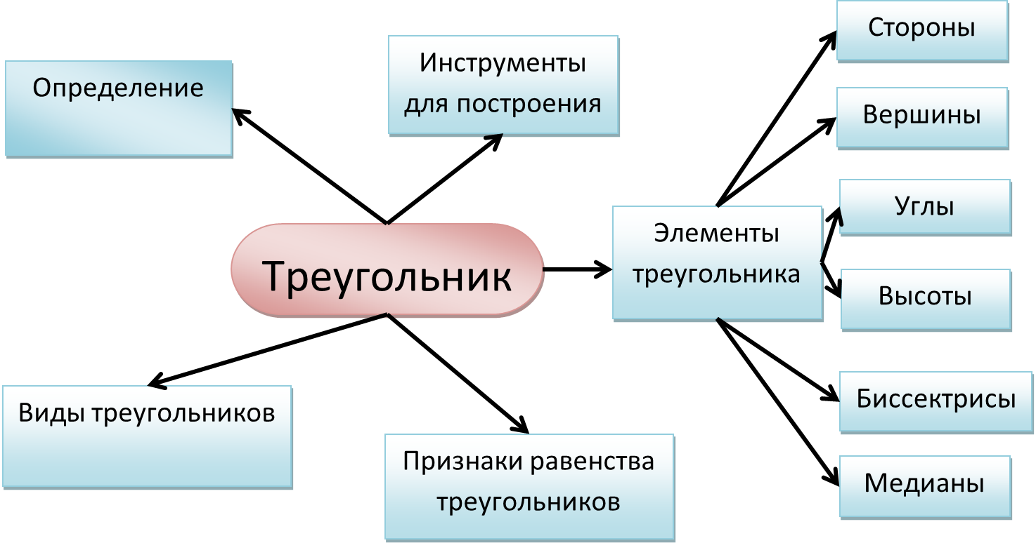

Действительно, вы много знаете о треугольниках, а умеете ли вы находить элементы треугольника, его стороны и углы?

**Создание проблемной ситуации.**

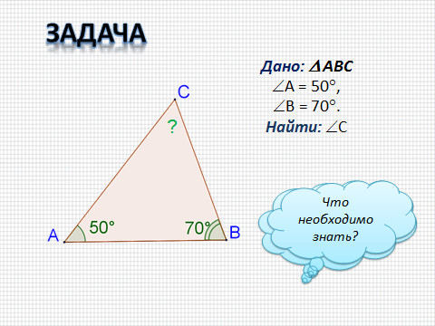

Решим задачу (слайд 3): Дано: ΔАВС, ∠А = 50°, ∠В = 70°. Найти: ∠С

Можно ли решить эту задачу? Как бы вы решали эту задачу? Сколько решений имеет задача? Что нам нужно знать, чтоб задача имела единственное решение?

То есть для решения этой задачи надо знать, чему равна сумма углов треугольника.

**Постановка темы и цели урока.**

Какая тема сегодняшнего урока? (слайд 4)

Какие цели мы можем поставить к данному уроку?

Узнать

….чему равна сумма углов треугольника

Доказать

….теорему о сумме углов треугольника

Научиться

….решать задачи, используя доказанную теорему

1. **Исследовательская работа в группах. Решение учебной задачи.**

Проведем небольшое исследование (слайд 5), в ходе практической работы, выдвинем гипотезу о величине суммы углов треугольника. Работать будем в группах.

Каждая группа будет работать с чертежами треугольников и транспортирами. План работы для каждой группы дан в ваших рабочих листах, там же запишите все измерения и выводы. Оцените себя. (Приложение 1)

Приложение.

Измерьте углы треугольников, занесите ответы в таблицу. Сделайте соответствующие выводы.

(Для увеличения производительности работы, распределите задание между членами вашей группы)

А М Е

F

В С N K G

|  |  |  |  |  |
| --- | --- | --- | --- | --- |
| Название треугольника | Градусная мера 1 угла | Градусная мера 2 угла | Градусная мера 3 угла | Сумма углов треугольника |
|  |  |  |  |  |
|  |  |  |  |  |
|  |  |  |  |  |

Выполнили работу:_______________________________________________

Вывод_______________________________________________________

Представители групп представьте ваши результаты, расскажите, как вы их получили. Какое предположение о сумме углов треугольника вы выдвинете? (Сумма углов треугольника *приблизительно* равна 180°) В вашем эксперименте присутствует погрешность измерений, да и количество треугольников недостаточно для более точного результата справедливость этого утверждения надо доказать.

**Творческая работа. Индивидуальная работа.**

Сейчас, хочу предложить вам выступить в роли исследователей и сделать математическое обоснование своих наблюдений и предположений.

Может быть, у вас и не получится сделать никаких новых открытий в области геометрии, но каждый из вас побывает в роли первооткрывателя, если будет внимательным и наблюдательным.

**задание творческой работы:** путем исследования выдвинуть гипотезу о сумме углов треугольника. (Слайд 6)

**Задание-1***:* ребятам выдаются бумажные модели треугольников. Путем перегибания получить прямоугольник и сделать вывод о сумме углов треугольника.

**Задание-2**. На парте три треугольника разных видов остроугольный, прямоугольный, тупоугольный. Пронумеровать углы треугольника. Разрезать (оторвать) любой треугольник на три части, чтобы получилось три угла. Попытаться определить их сумму. Сделать вывод. (Слайд 7)

1

3

2

3

2

1

3

2

1

Ребята делают вывод: получившиеся три угла образуют развернутый угол.

1

2

3

1. **Открытие новых знаний**

Откроем тетради и запишем тему сегодняшнего урока. Сделаем чертеж произвольного треугольника.

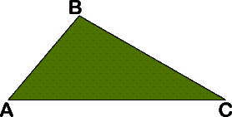

Учащимся предлагается записать условие теоремы и попытаться доказать теорему о сумме углов треугольника.

* + - **Что входит в условие теоремы (что дано)?**
    - **В чем состоит заключение теоремы (что надо доказать)?**
    - **Попробуйте сформулировать теорему о сумме углов треугольника.**
    - **Поиск доказательства теоремы**

*Учитель:* В каких утверждениях говорится об углах, сумма величин которых равна 180°.

*Ученик:* Если две параллельные прямые пересечены секущей, то сумма внутренних односторонних углов равна 180°. Сумма смежных углов равна 180°.

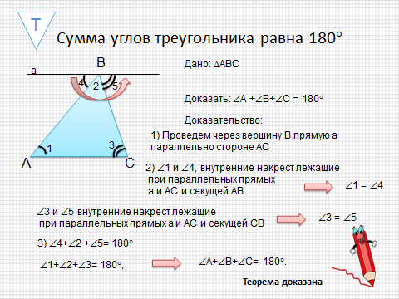

Сформулируйте теорему. (Слайд 8) (обучающиеся отвечают)

Что дано? (ΔАВС) Что необходимо доказать ? (∠А +∠В+∠С = 180°)

Доказательство.

1) Проведём через вершину В прямую а, параллельную стороне АС. Пронумеруем углы.

2)Рассмотрим получившиеся углы. Что вы можете сказать про углы 1 и 4

(внутренние накрест лежащие при параллельных прямых а и АС и секущей АВ),

Рассмотрим углы 3 и 5, как они называются? Что вы можете про них сказать? (внутренние накрест лежащие при параллельных прямых а и АС и секущей СВ). Отсюда следует, что ∠1 = ∠4, ∠3 = ∠5.

3) ∠4+∠2 +∠5= 180° (Развернутый угол с вершиной В)

4) Учитывая полученные равенства, получаем ∠1+∠2+∠3= 180°, отсюда следует, что ∠А+∠В+∠С= 180°. Что и требовалось доказать

Мы доказали теорему. Что еще нам нужно сделать на уроке? ( научиться применять теорему при решении задач). Что нам осталось выполнить? ( Научиться решать задачи)

**5. Физкультминутка. (2 мин) (Слайд 9)**

1. 1 Вдох - выдох, потянулись.
2. 2 Руки - вверх, поработали пальчиками - составить различные треугольники.
3. 3 Левой рукой нарисовать в воздухе треугольник, затем - правой, и- обеими.
4. 4 Нарисовать на полу треугольник каждой ногой.
5. 5. Нарисовать глазами треугольник (3 раза по часовой стрелке, 3 раза против часовой стрелки)
6. 6 Стряхнули усталость с рук, ног. Сели.

**6. Первичное закрепление новых знаний.**

Давайте вернемся к нашей задаче. Сможем ли сейчас мы найти неизвестный угол? Как это сделать? (Слайд 10)(Рассказывают решение задачи)

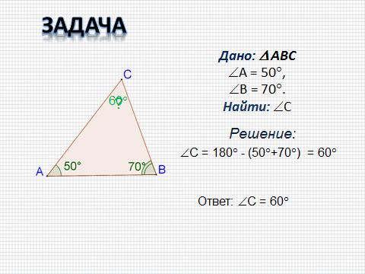

Решение задач на готовых чертежах (Слайд 11-13)

Сейчас мы вместе решим несколько задач на применение теоремы о сумме углов треугольника. В тетрадях сделайте краткие записи.

1. Работаем по рядам: (Слайд 11)

|  |  |  |
| --- | --- | --- |
| 1 ряд | 2 ряд | 3 ряд |

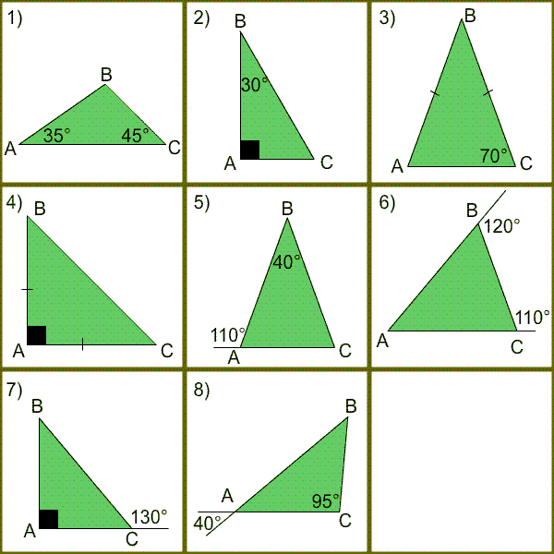

*Решение:*

∠B = 180° - (35°+45°)

∠B = 100°

Ответ: ∠B = 100°

Решение:

∠C = 180° - (30°+90°)

∠C = 60°

Ответ: ∠C = 60°

Решение:

∠C = ∠A = 70°

∠B = 180° - (70°+70°)

∠B = 40°

Ответ: ∠B = 40°

2. Работаем по вариантам (Слайд 12).

|  |  |  |
| --- | --- | --- |
| 1 вариант | 2 вариант | 3 вариант |



Решение:

∠A = 90°

∠C = ∠B

∠B+ ∠C = 180° - 90°

∠B = 90°/ 2 =45°

Ответ: ∠C = ∠B = 45°

Решение:

∠A = 180°- 110°=70°

∠C = 180° - (70°+40°)

∠C = 70°

Ответ: ∠C = 70°

∠A = 70°

Решение:

∠B = 180°- 120°=60°

∠C = 180°- 110°=70°

∠A = 180° - (70°+60°)

∠A = 50°

Ответ: ∠A = 50°

∠B = 60° ∠C = 70°

3. Работаем по вариантам (Слайд 13)

|  |  |
| --- | --- |
| 1 вариант | 2 вариант |



*Решение:*

∠A = 90°

∠C = 180°- 130°=50°

∠B = 90°- 50°=40°

Ответ: ∠B = 40°

∠C = 50°*Решение:*

∠A = 40°

∠B = 180° - (95°+40°)

∠B = 45°

Ответ: ∠B = 45°

∠A = 40°

**7. Самостоятельная работа по закреплению изученного материала.**

Чтобы проверить, как вы поняли изученный материал, выполните тест. (Приложение 2) По окончании самостоятельной работы сделаем взаимопроверку в парах. Ответы к тесту изображены на слайде (слайд 14), выставите оценки. Тест

Тест

|  |  |
| --- | --- |
| I вариант | II вариант |
| Чему равна градусная мера неизвестного угла треугольника изображенного на рисунке | |
| 1.   |  |  |  | | --- | --- | --- | | а) 35° | б) 40° | в) 30° | | 1.   |  |  |  | | --- | --- | --- | | а) 50° | б) 45° | в) 40° | |
| 2.   |  |  |  | | --- | --- | --- | | а) 90° | б) 100° | в) 70° | | 2.   |  |  |  | | --- | --- | --- | | а) 100° | б) 110° | в) 90° | |
| 3.   |  | | --- | | а) 40° | | б) 60° | | в) 45° | | |  |  | | --- | --- | | а) 40° | | | б) 55° | | в) 30° |   3. |
| 4.   |  |  |  | | --- | --- | --- | | а) 20° и 90° | б) 90° и 30° | в) 20° и 70° | | 4.   |  |  |  | | --- | --- | --- | | а) 70° и 40° | б) 30° и 80° | в) 30° и 70° | |
| 5.   |  |  | | --- | --- | | а) 130° и 60° | б) 50° и 130° | | в) 120° и 50° | | 5.   |  |  | | --- | --- | | а) 120° и 50° | б) 60° и 120° | | в) 130° и 60° |  | |
| Существуют ли треугольник с заданными параметрами углов | |
| 6.   |  |  |  | | --- | --- | --- | | а) да | б) нет | в) не знаю | | 6.   |  |  |  | | --- | --- | --- | | а) да | б) нет | в) не знаю | |
| Как вы думаете, является ли истинным следующее высказывание: | |
| 7.В тупоугольном треугольнике все углы тупые.   |  |  |  | | --- | --- | --- | | а) да | б) нет | в) не знаю | | 7. В остроугольном треугольнике все углы острые   |  |  |  | | --- | --- | --- | | а) да | б) нет | в) не знаю | |

Ответы:

|  |  |  |  |  |  |  |  |  |
| --- | --- | --- | --- | --- | --- | --- | --- | --- |
| **Задание** | **1** | **2** | **3** | **4** | **5** | **6** | **7** | **критерии оценивания:**  «5» – все ответы верные  «4» – 5-6 верных ответа  «3» – 3-4 верных ответа |
| I вариант | В | Б | В | А | Б | Б | Б |
| II вариант | В | Б | В | А | Б | Б | А |

**8. Историческая справка. Применение теоремы в повседневной жизни.**

Теорему о сумме углов треугольника использовали ещё в Древнем Египте. Доказательство этой теоремы содержалось ещё в комментарии к «Началам» Евклида древнегреческого учёного Прокла (5в н.э.) Прокл утверждает, что согласно » Евклида Родосскому это доказательство было открыто ещё пифагорейцами. (Слайд 15) Также доказательством этой теоремы занимался великий русский учёный Николай Иванович Лобачевский. Эту теорему он доказал ещё будучи гимназистом. Юный Николай искал своё доказательство, отличное от уже имевшихся доказательств. Озарение пришло к нему ночью, когда все вокруг спали. Подробнее об этом вы можете узнать, прочитав книгу Джавада Тарджиманова «Юность Лобачевского». Найти доказательство этой теоремы самостоятельно (домашнее задание).

А в наши дни, где можно использовать теорему о сумме углов треугольника? (ответы учащихся) Например, в строительстве. (Слайд 16-17)

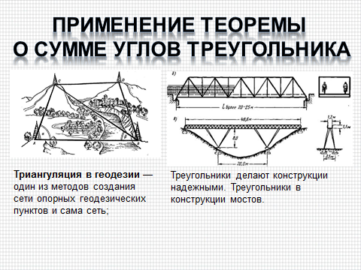

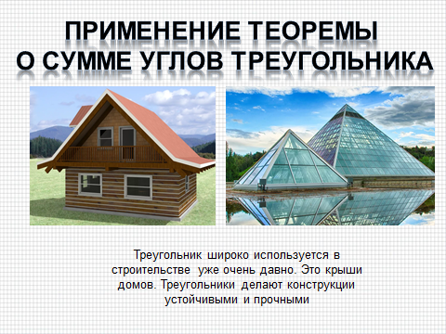

**9. Подведение итогов урока. Рефлексия. Постановка домашнего задания.**

Подведем итоги нашей работы. (Слайд 18)

1. Какую тему изучили на уроке?

2. В чём вы испытали затруднения?

3. Какие знания применяли?

4. Оцените свой уровень усвоения теоремы.

5. Оцените свою деятельность на уроке с помощью рефлексивной мишени. (Приложение 3)

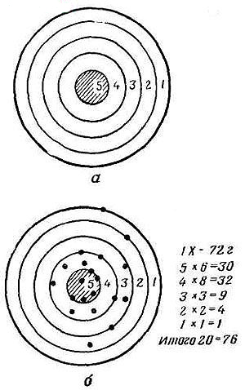

Моя активность

на уроке

Я понял теорему

Могу доказать

Могу применить при

решении задач

Домашнее задание: Слайд 19

1. Гл. IV, $§$ 1, п. 30-31, стр. 70 в учебнике, теорема с доказательством. Найти какие еще есть доказательство этой теоремы.
2. № 223
3. Исследовательское: Существует ли треугольник, у которого: а) два прямых угла; б) два тупых угла; в) больший угол меньше 60°; г) меньший угол больше 60°; д) один из углов равен сумме двух других?
4. Дополнительно ( по желанию)

Придумать и оформить задачу практического содержания по теме «Сумма углов треугольника»

Урок окончен. (Слайд 20)

Шитова Надежда Ивановна, учитель математики

МБОУ СОШ №9 г. Новоалтайска Алтайского края

**ТЕХНОЛОГИЧЕСКАЯ КАРТА УРОКА**

**УМК:** Математика 6 класс Н.Я.Виленкин, В.И.Жохов.

**Тема урока:** Умножение дробей.

**Место и роль урока в изучаемой теме:** второй урок из пяти.

**Тип урока**: изучение нового материала.

**Цель урока:** создать условия для формирования у учащихся умения умножать обыкновенные дроби.

**Задачи:**

***Образовательные***:

* повторить правило умножения дроби на число;
* вывести правило умножения дроби на дробь;
* закрепить правило при выполнении заданий.

***Развивающие:***

* способствовать развитию мотивации изучения предмета;
* развивать грамотную математическую речь;
* активизировать мыслительную деятельность учащихся посредством участия каждого из них в процессе решения задач;
* формировать умения анализировать полученную информацию.

***Воспитательные:***

* воспитывать настойчивость и целеустремленность, умение оценивать;
* воспитание культуры общения.

**Планируемые результаты**

*Предметные:*

Знать:

* Правило умножения обыкновенной дроби на натуральное число,
* Правило умножения обыкновенных дробей;

Уметь:

* Применять ЗУН по умножению обыкновенных дробей на примерах и текстовых задачах;
* Оценивать свою деятельность по заданным критериям.

*Личностные:*

* Формирование познавательного интереса к изучению нового, способам обобщения и систематизации знаний.
* Воспитание культуры личности.
* Развивать навыки сотрудничества со сверстниками и умения находить решения в спорных ситуациях.

*Метапредметные:*

* Планировать, контролировать и оценивать учебные действия в соответствии с поставленной задачей и условиями её реализации.
* Способствовать приобретению учащимися навыков общения при совместной работе;
* Делать выводы на основе обобщения знаний.
* Умение придерживаться правил.

**Оборудование:** проектор, экран, учебники, письменные принадлежности, листы самоконтроля, карточки « Заполни пропуски».

Технологическая карта урока.

|  |  |  |  |
| --- | --- | --- | --- |
| **Этапы урока** | **Деятельность учителя** | **Деятельность учащихся** | **Формируемые УУД** |
| **Цель этапа** |
| 1. Мотивация учащихся к учебной деятельности | Приветствует учащихся.  -Доброе утро, ребята.  -Присаживайтесь.  А теперь крепко потрите свои ладошки так , чтобы стало жарко.  Быстро передайте тепло другу, соединив свои ладошки с ладонями соседа.  Пусть тепло души ваших друзей согревает вас на протяжении всего урока.  - Итак, начинаем. Открываем тетради и записываем тему урока : «Умножение дробей», дату. | Приветствуют учителя и гостей.  Оформляют тетради.  Записывают тему урока и дату. | *Личностные*: мотивация к учению. |
| **Цель:**  направление учащихся на познавательную деятельность, на актуализацию знаний. |
| 2.Актуализация знаний. | Вспомните, пожалуйста, что стало главным результатом нашей работы на прошлом уроке?  Организует устную работу учащихся.   1. Выполните умножение:   1\4 * 8; 1\8 * 24; 12 * 1\3  6 * 1\6; 1\2 * 24.   1. Сократите:   15\35 ; 12\16; 21\30; 16\40; 40\100   1. Решите задачу: Длина классной комнаты 12м, а ширина 6м. Сколько квадратных метров площади класса приходится на каждого ученика, если в классе 30 учеников? (2,4 кв.м).   *Запишите формулу*  *площади прямоугольника.*  *В каких единицах измеряется площадь?*   1. Переведите значения в заданные единицы длины: 7дм=_70_ см; 4 см=_40_ мм; 15см=_1,5 дм; 23мм=_0,23_ дм; 0,5дм=_5_см = _50_ мм. | Сформулировали правило умножения дроби на натуральное число. | *Предметные:*  умение умножать дробь на натуральное число;  умение сокращать дроби;  знать формулу площади прямоугольника;  знать единицы измерения длины.  *Регулятивные*:  умение осуществлять самопроверку.  *Коммуникативные:*  -комментировать учебное задание в рамках учебного диалога  -умение формулировать ответы на поставленные вопросы. |
| **Цель:** контроль и коррекция знаний и умений: Подготовка учащихся к восприятию новых знаний. |
| 3. Постановка темы урока. Целеполагание. Планирование деятельности.  **Цель:** формирование регулятивных УУД | Исследуйте учебник на стр.71-73.  Какие виды заданий вы увидели?  -Достаточно ли у вас знаний для выполнения этих заданий?  - Тогда, используя этот факт, сформулируйте учебную задачу для сегодняшнего урока.  - Предложите этапы работы на уроке, которые помогут выполнить поставленную учебную задачу?  Учитель организует обсуждение, фиксирует схематично на доске учебную задачу и план урока.  Проводит рефлексию этапа постановки учебной задачи (какие средства, вопросы, идеи помогли вам увидеть, понять, сформулировать учебную задачу) | Анализируют задания в учебнике.  Замечают, что не умеют еще умножать дробь на дробь.  - Научиться умножать дробь на дробь.  Составляют план достижения цели и определяют средства  *План урока:*   1. Открыть правило умножения дроби на дробь. 2. Применить правило при выполнении различных видов заданий 3. Подвести итог урока   Участвуют в рефлексии | *Регулятивные:*  умение самостоятельно определять учебную задачу;  планировать пути ее достижения, выполнять рефлексию.  *Познавательные***:**  умение анализировать, выделять главное, обобщать, составлять план.  *Коммуникативные:*  умение сотрудничать в парах. |
| 4. Изучение нового материала. | - Приступаем к реализации плана урока. Предлагаю вам, ребята, следить за своим продвижением на уроке.  Д.Пойа говорил: «Лучший способ изучить что-либо – это открыть самому».  Как вы понимаете эти слова?  Действительно, знания, которые вы открываете, будут более прочными.  - Перед вами на столе лежит квадрат со стороной 1 дм.  -Чему равна площадь этого квадрата?  Задача: Длина прямоугольника 4\5 дм, а ширина 2\3 дм. Найдите площадь прямоугольника.  - Разделите одну сторону квадрата на 5 одинаковых частей и возьмите 4 такие части, а другую смежную сторону на 3 одинаковые части разделите и возьмите 2 такие части.  Скажите, на сколько равных частей при таком делении разбит квадрат?   |  |  |  |  |  | | --- | --- | --- | --- | --- | |  |  |  |  |  | |  |  |  |  |  | |  |  |  |  |  |   -Чему равны стороны закрашенного прямоугольника?  -Сколько таких частей занимает закрашенный прямоугольник?  -Какую часть занимает прямоугольник в квадрате?  Чему равна площадь прямоугольника?  Значит, число 8/15 можно получить умножением 2/3 на 4/5,  т.е. .(учитель записывает на доске)  -А если стороны прямоугольника будут 1/3 и 3/5?  Правильно.. И не забываем сократить дробь: 1/5.  -Кто попробует сформулировать правило умножения дроби на дробь?  -Выполните умножение, используя правило, которое вы открыли.  3\5 * 1\2  23\100 * 11\100  - Ребята, а есть возможность проверить наш результат другим способом?  Задание ученикам.  *Заполни пропуски.*  **Алгоритм умножения обыкновенных дробей**.  Чтобы умножить дробь на дробь надо:  1. Числитель первой дроби умножить на ____________________ ,  2.___________________ умножить на знаменатель второй дроби  3. Если можно ____________________,  4. Выполнить _________________ в числителе и в знаменателе    - Откройте учебник на стр.69 и убедитесь в правильности заполнения пропусков. | Обращают внимание на лист самоконтроля, который лежит у каждого на парте. ( приложение )  Высказывают свои мнения.  Площадь квадрата равна 1 кв.дм.  К доске выходит ученик , а остальные на своих местах выполняют задания учителя  На 15 частей.  4\5 дм и 2\3 дм  8 частей  8\15  Площадь прямоугольника равна 8\15 кв.дм.    Формулируют правило умножения дроби на дробь.  Выполняют умножение в тетради ( один ученик у доски)  Проверяют умножением десятичных дробей и убеждаются в правильности открытого правила.  Каждый ученик заполняет пропуски на своих индивидуальных листочках  Сравнивают свои записи с алгоритмом умножения обыкновенных дробей из учебника.  ( заполняют лист самоконтроля) | **Предметные:** знать правило умножения обыкновенных дробей.  **Познавательные:**  умение выполнять анализ, синтез, обобщение;  умение понимать и преобразовывать информацию в виде текста.  **Регулятивные:**  умение контролировать и оценивать свои действия.  **Коммуникативные**:  умение организовывать учебное сотрудничество,  умение владеть устной и письменной речью.  **Личностные:**  осознание собственных достижений при освоении новой темы. |
| **Цель:** открытие учащимися правила умножения обыкновенных дробей. |
| 5 Первичное закрепление изученного материала.  Практикум. | - Следующий пункт нашего плана – выполнение заданий.  Учитель показывает образец оформления на доске.  2\7 *4\5  5\21 * 14\15  ( Обратить внимание, что сначала обозначают произведение числителей и произведение знаменателей, затем производят сокращение и только потом выполняют умножение. В ответе, если это возможно, из дроби исключают целую часть)  Предлагает учащимся для закрепления полученных знаний выполнить задания из учебника.  -Решить устно № 433 а, б, г, ж, з (еще раз в примерах г, ж обращаем внимание на необходимость сокращения дробей, полученных в результате умножения).  -Решить № 433 в, е, з, и, к, л  -Решить с комментированием на месте № 434, 435 (повторив формулы площади квадрата и объема куба).  Проводит рефлексию  Вы, наверное, устали?  Ну тогда все дружно встали  И на месте зашагали.  А потом мы улыбнулись  Выше-выше потянулись.  Сели-встали, сели-встали.  За минутку сил набрались.  Плечи ваши распрямите.  Поднимите, опустите.  Вправо, влево повернитесь  И за парту вновь садитесь.  Включает презентацию. Дает учащимся задание в виде теста.  Контролирует выполнение работы.  Организует: самопроверку по эталону  (слайд с ответами); беседу по уточнению и конкретизации первичных знаний; обсуждение способов решения.   |  |  |  |  | | --- | --- | --- | --- | |  | вариант 1 |  | вариант 2 | | 1 |  | 1 |  | | 2 |  | 2 |  | | 3 | 3 | 3 | 2 | | 4 | 1⋅2 | 4 | 1⋅2 | | 5 | 1,2 ⋅1 | 5 | 2,4⋅2 |   По истечении времени, отведенного на самостоятельную работу, учитель показывает правильные ответы, заготовленные на слайде.   |  |  |  |  |  |  | | --- | --- | --- | --- | --- | --- | | Задания | 1 | 2 | 3 | 4 | 5 | | вариант 1 |  | 3 | 2 | 2 | 1 | | вариант 2 |  |  | 1 | 3 | 5 |   Проводит рефлексию:  С какой целью выполняли задание? | Ученики записывают в тетрадь  Решают типовые задания с проговариванием алгоритма вслух.  По 2 задания менее подготовленные ученики у доски, с целью оказания им помощи при формировании умений применять новые знания и способы действий на практике.  Комментируют решение вслух.  Заполняют лист самоконтроля.  Выполняют предложенные упражнения  Учащиеся самостоятельно выполняют задания на умножение дробей.  Обмениваются работами  Выполняют взаимопроверку. | **Предметные:**  умение применять правило, алгоритм умножения десятичных дробей в разных ситуациях.  **Регулятивные:**  умение формулировать учебные задачи,  выполнять самопроверку, взаимопроверку, самооценку, рефлексию.  **Познавательные:**  умение работать с информацией, использовать знаково-символические средства.  **Коммуникативные:**  Умение обосновывать свои действия, умение общаться продуктивно, работая в группе, в парах. |
| **Цель**: применение знаний в разных ситуациях, формирование метапредметных УУД.  **Физкультминутка** |
| 6. Постановка домашнего задания. | Формулирует домашнее задание:  П. 36 выучить правило умножения десятичных дробей, № 1432 (1 и 2 строчки),1433. По желанию: составить задачу на умножение десятичных дробей.  Посмотрите задания. Задайте вопросы.  Отвечает на вопросы по домашней работе.  Возвращается к плану урока. | Читают задания, по необходимости, задают вопросы. | **Личностные**:  смыслообразование.  **Коммуникативные:**  умение задавать вопросы, умение владеть устной речью. |
| **Цель:** мотивация учащихся на выполнение домашнего задания, развитие творческого потенциала учащихся.  Реализация дифференцированного подхода в обучении. |
| 7. Итог урока. Рефлексия. | Следующий пункт нашего плана: подведение итогов урока.  Задает вопросы:  - Какова тема урока?  - Какова учебная задача?  - Удалось ли выполнить учебную задачу?  - Какие средства, способы работы помогли выполнить план урока?  -А что помогло нам получить положительный результат работы?  Предлагает продолжить фразу: 1.Сегодня я узнал... 2. Было интересно... 3. Было трудно... 4. Я понял, что... 5. Теперь я могу... 6. Я научился... 7. У меня получилось... 10. Я смог... 11. Я попробую...  Благодарит учащихся.  Объявляет окончание урока. | Отвечают на вопросы.  Оценивают деятельность класса, свою деятельность на уроке.  Высказывают свое мнение о работе на уроке. | **Регулятивные:**  рефлексия способов и условий действия, контроль и оценка процесса и результатов деятельности.  **Коммуникативные:**  умение с достаточной полнотой и точностью выражать свои мысли.  **Личностные:**  установление учащимися значения результатов своей деятельности для удовлетворения своих потребностей, мотивов. |
| **Цель**: определение результатов урока, соотношение их с целью и задачами. |

**Приложение**

ЛИСТ

САМОКОНТРОЛЯ

|  |  |  |  |
| --- | --- | --- | --- |
| Виды деятельности | Активно работал | Было трудно | Нет желания |
| Устный счёт |  |  |  |
| Практическая часть |  |  |  |
| Правило |  |  |  |
| Закрепление нового материала |  |  |  |
| Самостоятельная работа |  |  |  |
| Итог урока |  |  |  |